Název školy: | ZŠ a MŠ T. G. Masaryka Fulnek
Autor: | Mgr. Hana Klimíčková
Název: | VY_22_INOVACE_AJ.5.3-34
Téma: | On the beach – complete the chart
Číslo projektu: | CZ.1.07/1.4.00/21.0903


Autor: Mgr. Hana Klimíčková
Datum vytvoření: listopad 2011
Ročník: 5. (1. stupeň, 2 období)
Vzdělávací oblast: Jazyk a jazyková komunikace, cizí jazyk, angličtina,
Klíčová slova: On the beach – complete the chart (present continuous – questions, Is he(she) …ing? Yes, he(she) is. No, he(she) isn´t.)
Anotace:
Práce ve dvojicích. Součástí materiálu jsou dva pracovní listy, broučci na pláži. Jeden list je pro žáka A, druhý je pro žáka B. Žáci se snaží pomocí otázek „Is he(she) …ing?“ a odpovědí na ně doplnit tabulku. Po vyplnění tabulky žáci srovnají, zda mají tabulky stejné, vyplní jména broučků a mohou obrázek popsat pomocí vět v přítomném čase průběhovém.

ON THE BEACH
A
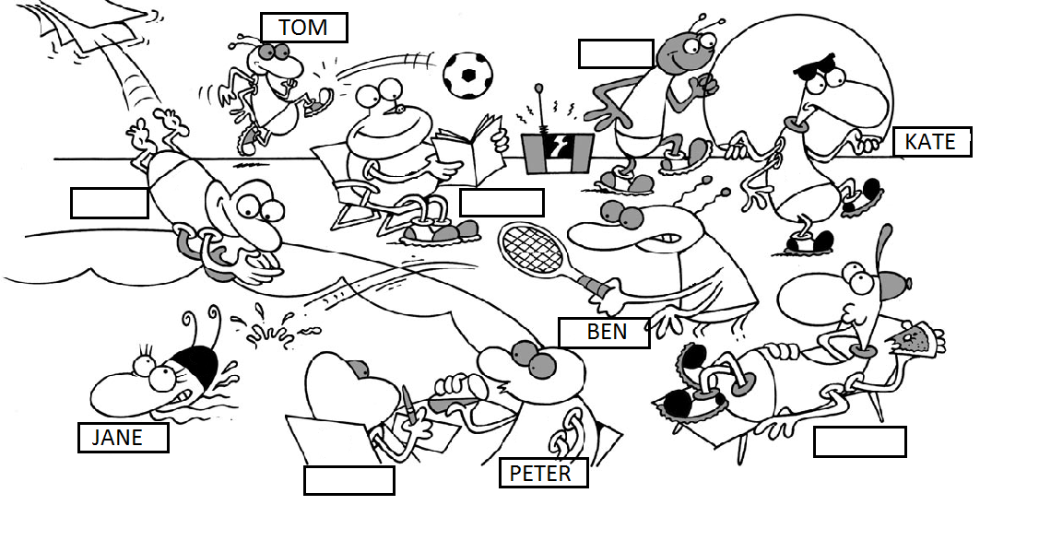A Ask pupil B questions to complete the chart.
Example A:Is John playing tennis?
B:No, he isn’t. (Yes, he is.)
Name | swim | drink | write | eat | skip | play tennis | dance | dive | read | play football
Tom |  |  |  |  |  |  |  |  |  | X
John
Kate |  |  |  |  | X
James
Ann
Jane | X
Jet
Peter |  | X
Ben |  |  |  |  |  | X
David

ON THE BEACH
B
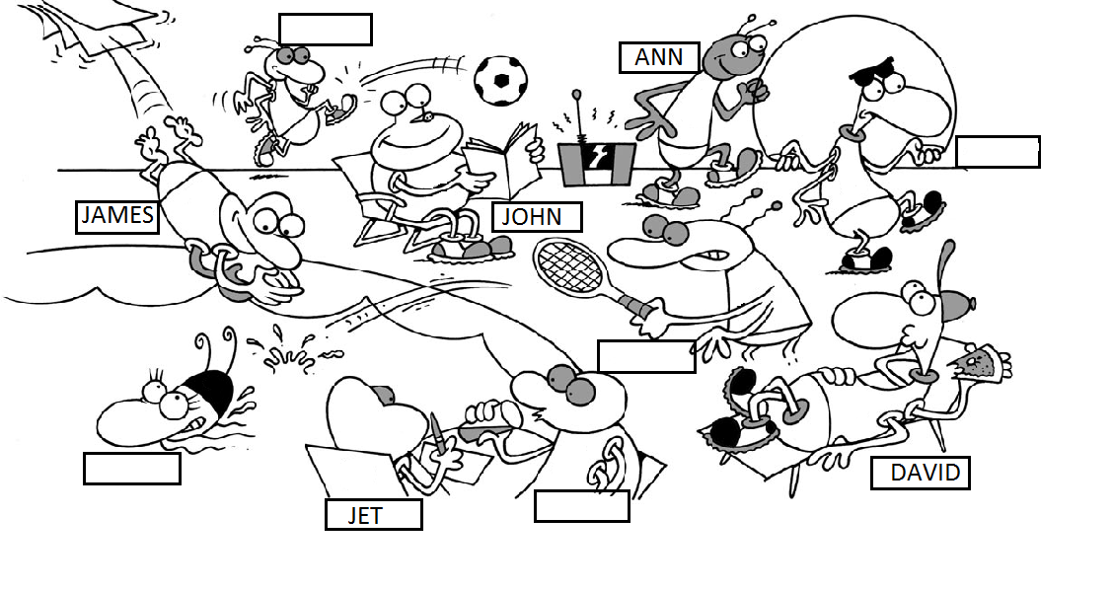B Ask pupil A questions to complete the chart.
Example: B:Is Tom playing tennis?
A:No, he isn’t. (Yes, he is.)
Name | swim | drink | write | eat | skip | play tennis | dance | dive | read | play football
Tom
John |  |  |  |  |  |  |  |  | X
Kate
James |  |  |  |  |  |  |  | X
Ann |  |  |  |  |  |  | X
Jane
Jet |  |  | X
Peter
Ben
David |  |  |  | X
Describe the picture. What are the bugs doing?
Example:
1. Tom is playing football.

Obrázky jsou převzaty z volně kopírovatelných materiálů, které připravilo OUP k volnému využití pro učitele, k učebnici CHIT CHAT 1,2.
CHIT CHAT, Photocopy Masters Book 2, OUP
http://fdslive.oup.com/www.oup.com/elt/general_content/cz/ChitChat_PMB2_A.pdf?cc=cz&selLanguage=cs&mode=hub

